Gode råd til planer for alternativ opstaldning
Hvordan kan svineproducenter udnytte den eksisterende staldkapacitet bedst mulig i tilfælde af en konfliktstrejke det gives der nogle bud. Nedenstående vejledninger forudsætter at konflikten medfører at smågrise ikke kan eksporteres og at der ikke kan leveres slagtesvin og slagtesøer.

For smågriseproducenter hvor eneste afsætningskanal er eksport af 7 kg grise
Farestalden bør være første valg til de fravænnede grise og når alle muligheder er udnyttet så kan det blive nødvendig at oprette nødopstaldning i en lade eller maskinhus. Leje af en container er også en mulighed.
Case 1.
De der har 5 uger til rådighed per fareso har typisk mulighed for at indsætte søerne ind i farestalden i op til 9 dage før søerne farer. Hvis der samtidig er flyttepladser til søerne giver det mulighed for at fravænne søerne på den normale fravænningsdag og lade smågrisene blive i farestien. De fravænnede grise samles så der er ca. 30 grise per sti (0,15m²) ^{per} gris. De resterende farestier holdes tomme. Ugen efter fravænnes søerne igen, men en dag tidligere end den normale fravænningsdag og de fravænnede grise flyttes til de tomme farestier efter samme procedure som ugen før. De søer der skal fare har nu plads og sættes ind 3 dage før de skal fare. Samme procedure gentages ugen efter her kan det være nødvendigt at kuldudjævne uden brug af amme søer da smågrisene måske optager pladsen. Det afhænger af farestiernes størrelse i den pågældende besætning.
Case 2.
Besætninger der ikke har en uge ekstra til søer i farestierne som buffer, må se på andre muligheder. I første uge kan der f.eks. kuldudjævnes uden brug af amme søer og der kan fravænnes søer tidligere end normalt. Giver det ikke tilstrækkelig kapacitet til fareholdet, er det nødvendigt at oprette en midlertidig fravænningssti i en lade eller maskinhus. Se vejledning til hvordan det gøres.

For smågriseproducenter hvor der sælger 7 kg grise til dansk besætning
Case1.
Aftageren af smågrisene har de bedste muligheder for at skaffe plads til grisene det foreslås derfor at parterne aftaler at grisene overføres til køber som normalt.

For smågriseproducenter hvor eneste afsætningskanal er eksport af 30 kg grise
Smågrisestalden bør være første valg til de fravænnede grise og når alle muligheder er udnyttet så kan det blive nødvendig at se på mulighederne for at udnytte farestier til fravænnede grise. Oprettelse af nødopstaldning i en lade eller maskinhus eller leje af en container er også en mulighed.
Case 1.
Smågrisene der blev fravænnet for to uger siden samles til dobbeltbelægning. De fravænnede grise sættes ind i de tomme stier. Grise der ikke længere er plads til i sektionen med de ældste grise tøndes ud ved at flytte de 1/3 del mindste grise til sektionen hvor der blev indsat grise for 4 uger siden.
Ugen efter gentages samme procedure med den sektion hvor der blev indsat fravænnede grise for to uger siden. Grise der ikke længere er plads til i sektionen med de ældste grise tøndes ud ved at flytte de 1/3 del mindste grise til sektionen hvor der blev indsat grise for 4 uger siden.
Case 2.
Bliver konflikten længere end to uger så kan man se om der er muligheder i at udnytte kapaciteten i farestalden. De der har 5 uger til rådighed per fareso har typisk mulighed for at indsætte søerne ind i farestalden i op til 9 dage før søerne farer. Hvis der samtidig er flyttepladser til søerne giver det mulighed for at fravænne søerne på den normale fravænningsdag og lade smågrisene blive i farestien. De fravænnede grise samles tre kuld per faresti så halvdelen af farestierne står tomme. Det forudsætter at farestierne er på min. 4,5 m^{2.} Ugen efter fravænnes søerne igen, men en dag tidligere end den normale fravænningsdag og de fravænnede grise flyttes til de tomme farestier tre kuld per faresti. De søer der skal fare har nu plads og sættes ind 3 dage før de skal fare. hvor der allerede går fravænnede grise. Samme procedure gentages ugen efter.
Smågrisestalden har efter 2-3 uger nået bristepunktet og alternative pladser må etableres.

For smågriseproducenter der sælger 30 kg grise til dansk slagtesvinebesætning
Case 1.
Det mindste tab vurderes at opnås ved at slagtesvineproducenten modtager det sædvanlige antal grise den 1. uge. I uge to og tre beholder smågriseproducenten smågrisene og håndtere dem som beskrevet for smågriseproducenter der eksporterer deres smågrise.

For slagtesvineproducenter der ikke kan levere slagtesvin.
Case 1
Ved ugedrift har slagtesvineproducenterne 8 ugehold hvor der er staldareal der kan udnyttes. Det er vigtigt at smågriseproducenten og slagtesvineproducenten samarbejder. For at sikre den bedst mulig smågrisekvalitet forslås det at slagtesvineproducenten tager smågrisene den 1. uge. Det gøres ved at fordele de tilkommende smågrise på de to sektioner der senest er indsat grise i. grise der ikke er plads til i sektionen med de ældste grise må fordeles på de sektioner hvor der går grise i vægtintervallet 50-85 kg. hvis der går mere end to uger inden der kan leveres grise må det overvejes at etablere nødopstaldning i lade, maskinhus eller andet sted. Muligvis er der en stald der kan lejes som ligger indenfor rimelig afstand.

Integrerede bedrifter
Case1
For integrerede bedrifter er der mange muligheder for at rykke rundt på grisene så der skaffes plads til de fravænnede grise. Der kan frit vælges mellem tiltagende som er nævnt ovenfor for smågrise- og slagtesvineproducenter. I hver besætning gælder det om at reducere tabet til det mindst mulig.

Arealkrav
Gennemsnitlig vægt, kg | Gennemsnitlig  alder i uger | Frit tilgængelig arealkrav m²
0-10 | 0-6 | 0,15
10-20 | 6-10 | 0,20
20-30 | 10-12 | 0,30
30-50 | 12-15 | 0,40
50-85 | 15-18 | 0,55
85-110 | 18-21 | 0,65
Over 110 | Over 21 | 1,00
Grisenes vægt
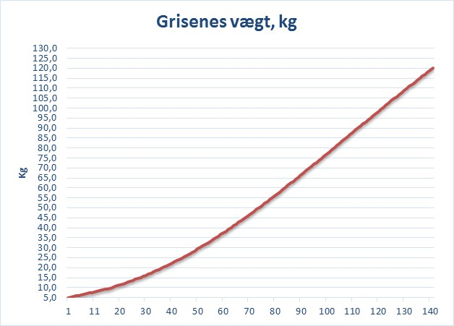

Nødopstaldning
Hvis bufferkapaciteten i anlægget ikke slår til så overvej, hvor der er mulighed for midlertidig opstaldning. Det vil ofte kræve noget installation i form af foderautomater og vandforsyning. Bedrifter med SPF-status skal aftale nødopstaldningen med den praktiserende dyrlæge, der ud fra det bedste faglige skøn rådgiver og godkender. Endelig kan du undersøge om der skulle være en ledig stald i området som midlertidigt kunne anvendes til grise.

